Москалёва Т.Е.

Преподаватель фортепианного отделения

МБУДО «Детская школа искусств №7» г. Смоленска

РОМАНСОВЫЙ НОВАТОР

АЛЕКСАНДР ДАРГОМЫЖСКИЙ

Смоленск 2019

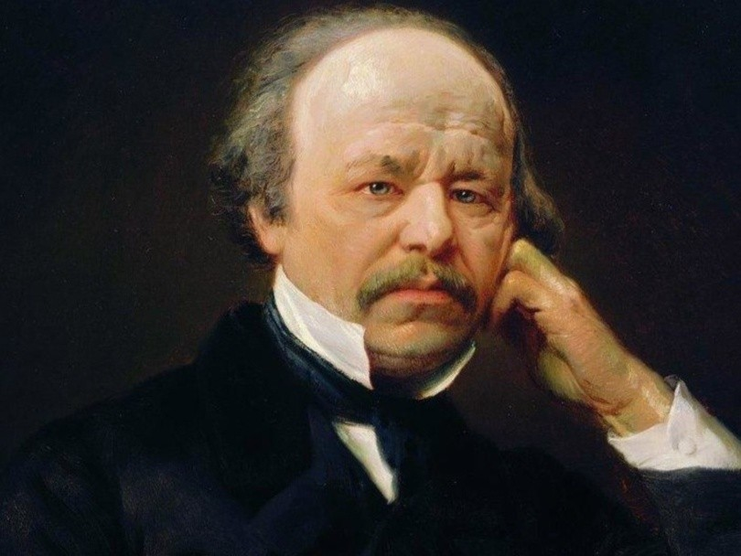

В третьем веке до нашей эры жил знаменитый греческий мыслитель, врач и естествоиспытатель Гиппократ. И он однажды сказал – «Жизнь коротка, искусство вечно». И все поняли, что это правда. И живёт этот великий афоризм уже больше двадцати двух веков.
Романс это один из видов искусства, в котором сочетаются поэзия и музыка. И в искусстве романса тоже создаются вечные творения. «Соловей» Алябьева будет вечным. Романс «Я Вас любил, любовь ещё быть может…» тоже будет вечным. И многие другие чудесные романсы.
Практически все (на самом деле все без исключения) широко известные и не очень широко известные русские композиторы XIX, начала XX веков любили сочинять романсы, т.е. сочинять музыку к понравившейся им поэзии, превращая поэзию в вокальное произведение.
Из многих композиторов того времени Александр Сергеевич Даргомыжский (1813-1869), стал особым явлением в музыкальной культуре русского романса по нескольким причинам:
– Во-первых, потому, что он основное внимание уделял именно вокальному жанру. Он почти не писал других симфонических или инструментальных произведений. Опера «Русалка» тоже вокальное произведение.
– Во-вторых, потому, что он впервые задался особой целью выразить в музыке содержание слова (дальше станет намного яснее, что здесь имеется в виду).
– В-третьих, потому, что среди прочих своих творений он создал и новый жанр романса, которого до него не существовало. Об этом тоже будет идти речь.
– В-четвёртых, потому, что он выразительностью и новизной музыки своих романсов оказал очень сильное влияние на последующие поколения русских композиторов.
Композитор и профессор МГК Владимир Тарнопольский писал: «Если бы не было Даргомыжского, не было бы Мусоргского, не было бы Шостаковича такого, какого мы сегодня узнаём. Зарождение и первые ростки стиля этих композиторов связаны с Даргомыжским».
Одной из специфических особенностей Даргомыжского как композитора, является то, что он очень много работал с вокалистами. Особенно с певицами. Тут нет никакого подтекста. Он писал в своей автобиографии: «…Обращаясь постоянно в обществе певцов и певиц, мне практически удалось изучить как свойства и изгибы человеческих голосов, так и искусство драматического пения». Александр Сергеевич воспитал целую плеяду отличных отечественных певцов. В настоящее время известно более шестидесяти имён вокалистов, регулярно занимавшихся с Даргомыжским. (Для сравнения: у Глинки было около сорока учеников). Среди них были известные певцы, солисты оперы: Ф. Комиссаржевский, Ю. Платонова, Д. Леонова, О. Петров, С. Демидов; любители пения П. Булахов, А. Харитонов, Л. Билибина, Л. Кармалина (Беленицына). Помимо того, в разные годы Александр Сергеевич занимался и с любительскими хорами.
Соломон Волков в одном из разделов своей обширной и многосторонней книги «История культуры Санкт-Петербурга» среди прочего писал: «Богатый помещик Даргомыжский уже давно собирал у себя поклонников своего творчества, преимущественно молодых и хорошеньких певиц-любительниц. С ними маленький, усатый, похожий на кота Даргомыжский, … часами просиживал за освещённым двумя стеариновыми свечами фортепиано, аккомпанируя его отточенные и выразительные романсы прелестным ученицам, с наслаждением подпевая им своим странным, почти контральтовым голосом. Так прозвучал завоевавший популярность … цикл изящных, оригинальных и мелодически богатых вокальных ансамблей Даргомыжского «Петербургские серенады». После успеха оперы Даргомыжского «Русалака» к нему стали всё чаще наведываться в гости также и начинающие композиторы. Среди них … Милий Балакирев, … Цезарь Кюи. …. Скоро к ним присоединился Модест Мусоргский. … В компании этих молодых гениев Даргомыжский буквально расцвёл, его романсы становились всё более острыми и смелыми».
Знаменитый музыковед и музыкальный писатель прошлого Сергей Александрович Базунов в книге «Александр Даргомыжский. Его жизнь и музыкальная деятельность» отмечал: «Кроме творческих работ, которым композитор отдавал свои силы, он положил в описываемую эпоху немало труда и на деятельность … музыкально-педагогическую. Как автору недавно поставленной на сцене оперы, а также многочисленных романсов и других произведений вокальной музыки ему постоянно приходилось вращаться среди певцов, певиц и дилетантов-любителей. При этом он, конечно, успел очень основательно изучить все свойства и особенности человеческого голоса, так же как и искусство драматического пения вообще, и постепенно сделался желанным преподавателем всех выдающихся любительниц пения петербургского общества…». Сам Даргомыжский писал: «Могу смело сказать – что не было в петербургском обществе почти ни одной известной и замечательной любительницы пения, которая бы не пользовалась моими уроками или, по крайней мере, моими советами…». Полушутливо он однажды сказал: «Если бы не было на свете женщин-певиц, то я бы никогда не был композитором». Кстати, Даргомыжский давал свои многочисленные уроки бесплатно.
На плодотворное музыкальное творчество Даргомыжского подвинули, конечно, не только женщины-певицы (хотя какая-то доля правды в этом, видимо, есть), а прежде всего Михаил Иванович Глинка, с которым Даргомыжский познакомился в 1836 году. Это знакомство очень сильно повлияло на становление Даргомыжского как композитора. О первой их встрече Глинка М.И. с долей юмора рассказывал: «Приятель мой, огромного роста капитан, любитель музыки, привёл мне однажды маленького человечка в голубом сюртуке и красном жилете, который говорил писклявым сопрано. Когда он сел за фортепиано, оказалось, что этот маленький человек был очень бойкий фортепьянист, а впоследствии весьма талантливый композитор – Александр Сергеевич Даргомыжский». Глинка и Даргомыжский тесно подружились. Глинка убедил Даргомыжского всерьёз заняться теорией музыки. Для этой цели он передал Даргомыжскому 5 тетрадей, содержавших записи лекций известного немецкого теоретика З.Дена, которого он сам слушал. «Одинаковое образование, одинаковая любовь к искусству тотчас сблизила нас,- вспоминал позже Даргомыжский. – Мы в течение 22 лет сряду были с ним постоянно в самых коротких, самых дружеских отношениях». Эта тесная дружба длилась вплоть до смерти Глинки. Даргомыжский присутствовал на скромных глинкинских похоронах.
После Глинки вокальные произведения Даргомыжского стали новым шагом вперёд в развитии русской вокальной музыки. На творчество Римского-Корсакова и Бородина особенно подействовали новые оперные приёмы Даргомыжского, в которых он применил на практике тезис, высказанный им в письме к одной из своих учениц: «Я не намерен снизводить …музыку до забавы. Хочу, чтобы звук прямо выражал слово; хочу правды». Мусоргский на одном из своих вокальных сочинений написал посвящение Даргомыжскому: «Великому учителю музыкальной правды».
До Даргомыжского в вокальных произведениях царила кантилена – широкая, свободно льющаяся напевная музыка. Цитата: «Отрицая сплошную кантилену, Даргомыжский отверг и обыкновенный, так называемый «сухой» речитатив, мало выразительный и лишённый чисто музыкальной красоты. Он создал вокальный стиль, лежащий между кантиленой и речитативом, особый певучий или мелодический речитатив, достаточно эластичный, чтобы находиться в постоянном соответствии с речью, и в то же время богатый характерными мелодическими изгибами, одухотворяющий эту речь, приносящий в неё новый, недостающий ей эмоциональный элемент. В этом вокальном стиле, вполне отвечающем особенностям русского языка, и заключается заслуга Даргомыжского».
Выпускница Новосибирской консерватории, певица, преподавательница и писательница Вера Павлова написала: «Петь романсы А.С Даргомыжского – большое творческое удовольствие: они полны тонкого лиризма, яркого эмоционального высказывания, напевны, разнообразны, красивы. Исполнение их требует большой отдачи творческих сил».
В своём стремлении к максимальной выразительности музыки романса, к её максимальному соответствию тексту и настроению, со всеми их изменениями, композитор даже делал в нотах над отдельными словами пометки для исполнителей вокалистов, такие как: «вздохнув», «очень скромно», «прищурив глаз», «улыбаясь», «запинаясь», «с полным уважением» и тому подобные. По мнению известного музыкального критика В.В.Стасова романсы Даргомыжского, появившиеся в конце 50-х–начале 60-х годов, положили начало новому роду музыки. Он писал, что эти романсы выражают действительность, ежедневную жизнь, с такою глубиною, «с такою неподкрашенною правдивостью и юмором, … какие еще никогда до сих пор музыка не пробовала».
Не обладая выдающимися вокальными данными и имея некрасивый голос, который определялся современниками как смесь детского с охрипшим голосом взрослого человека, Даргомыжский восхищал слушателей своим пением. Восхищал, прежде всего, замечательной фразировкой, естественностью слова в музыке, умением особенно остро передавать комические ситуации в созданных им романсах («Червяк», «Титулярный советник» и др.). Он умел перевоплощаться, и поэтому вокальные образы, которые он создавал своим малоинтересным голосом, были живыми, яркими, впечатляющими. Его личное исполнение и те требования, которые он предъявлял к своим многочисленным ученикам, простота, глубина в искусстве, осмысленное произношение слов в музыке, верная интонационная настройка — оказали большое влияние на исполнительский стиль русских певцов.

Список использованной литературы:
1. Асафьев Б.В. Избранные труды, т.2. М., 1954.
2. Асафьев Б.В. Композиторы первой половины XIX века. Избранные труды, т.4. М., 1955.
3. Даргомыжский А.С. Автобиография. Воспоминания современников. / Редакция и примечания Н. Финдейзена. СПб, 1921.
4. Кюи Ц.А. Избранные статьи. Л., 1952
5. Медведева И.А. Александр Сергеевич Даргомыжский. М.: «Музыка», 1989.
6. Пекелис М.С. Даргомыжский и народная песня. М., 1951.
7. Пекелис М.С. Александр Сергеевич Даргомыжский и его окружение.в 3-х т. М., 1966, 1973, 1983.
8. Серов А.Н. Избранные статьи, т.1. М.,1950.
9. Стасов В.В. Избранные сочинения, т.1-3. М., 1952.
10. Тарасов Л.М. Даргомыжский в Петербурге. М., 1988.
11. ХопроваТ., Красногорская Г. А.С. Даргомыжский. Краткий очерк жизни и творчества. Л., 1959.

